Резюме
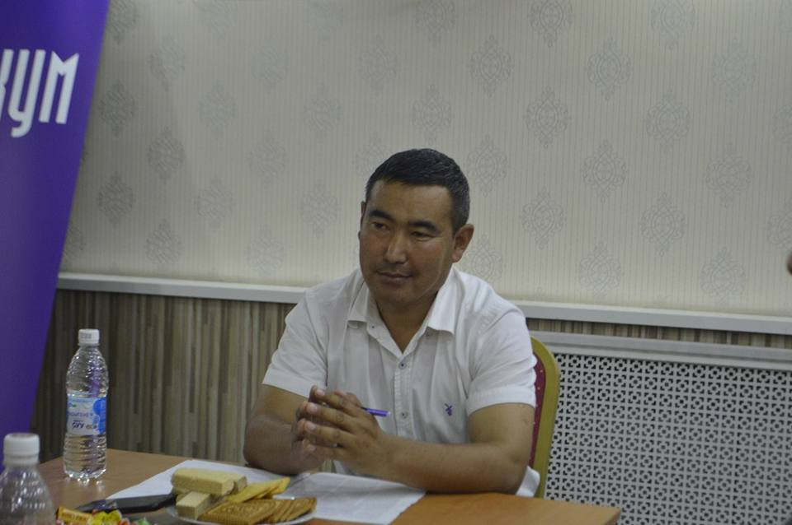
Деркембаев Талгат Зарлыкович
Туулган жылы: 30.04.1976
1993-жылы Каракол шаарындагы Токтогул Сатылганов атындагы лицей-мектебин аяктаган.
1993-1998-жылдар аралыгында Бишкек гуманитардык университетинин Тюркология факультетинде окуп, ийгиликтүү аяктаган.
1998-жылы Түп районундагы Дөөлөтбак Молдогазиев атындагы орто мектебинде кыргыз тили жана адабияты мугалими.
2000-жылы Түп районундагы Султан Касымов атындагы лицей-мектебинин мугалими болуп эмгектенген.
2003-2009 ж.ж. Токтогул Сатылганов атындагы мектеп кыргыз тили жана адабияты мугалими
2009-жылы Профессор А. Молдокулов атындагы Улуттук компьютердик гимназиянын кыргыз тили жана адабияты мугалими болуп үзгүлтүксүз эмгектенип келе жатат.
2014-жылдан тарта “Саресеп” гезитинде корректор болуп эмгектенген.
2015-жылдан тарта ушул эле гезитте жооптуу редактор кызматын аркалаган.
2017-жылдан 2018-жылга чейин “Шоокум” журналынын башкы редактору.
Жогорку категориядагы мугалим.
УКГнын, Свердлов райондук, шаардык, Кыргыз Республикасынын Билим берүү жана илим министрлигинин Ардак грамотасы жана башка грамота-дипломдордун ээси.
Жеке сапаттары: жоопкерчиликтүү, так, чынчыл.
Тилдерди билүүсү: кыргыз тили, орус тили, түрк тили

